**Природные ресурсы края**

Кичменгско-Городецкий район расположен в восточной части Вологодской области и является самым удаленным районом от областного центра - 500 км. Общая площадь района составляет 7,1 тыс. кв. метров (4,9 в общеобластном показателе или 8 место в Вологодской области).

[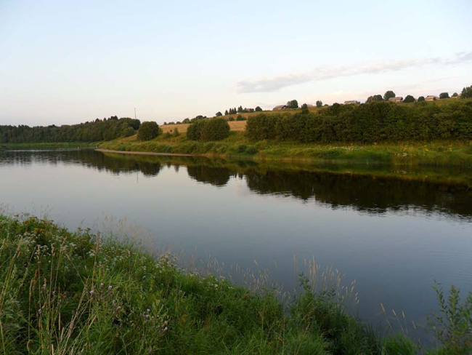](https://cmb-kichgorod.vlg.muzkult.ru/media/2018/08/01/1224784927/image_image_1545281.jpg)

В пределах района располагается северная часть возвышенности Северные Увалы. Максимальные отметки высот достигают 279 метров. Для территории района характерно чередование плоских, волнистых и холмистых равнин. Здесь широко распространен холмисто-увалистый рельеф в сочетании с плоскими и волнистыми поверхностями. Гидрографическая сеть развита сильно, особенно в пределах Северных Увалов. Все реки относятся к бассейну Белого моря. Река Юг - основная водная артерия района. Озер мало, по происхождению они карстовые и статичные, небольших размеров. Болота, занимающие около 15% территории района, преимущественно верхового и низинного типов. Климат района умеренно-континентальный, с длительной снежной зимой.

[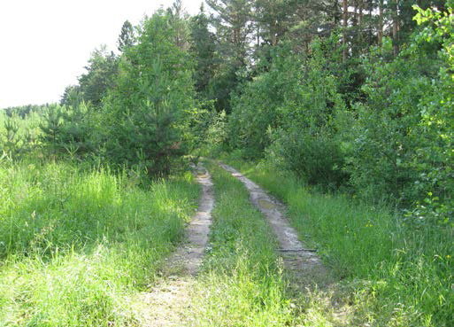](https://cmb-kichgorod.vlg.muzkult.ru/media/2018/08/01/1224784924/image_image_1545282.jpg)

Кичменгско-Городецкий район - лесной край, леса занимают 80% территории района и расположены на площади 584,2 тыс. га. Но не только древесиной славятся леса района. Клюква, брусника, черника, грибы - все это лесные богатства, которые ценные не только сами по себе, но их сбор может доставить много радости от общения с природой. Богата и разнообразна фауна лесов нашего района. Обилие охотничье-промысловых животных (лось, медведь, кабан, волк, лисица, заяц, выдра, глухарь, тетерев, рябчик) открывает большие возможности для организации охотничьих туров.

[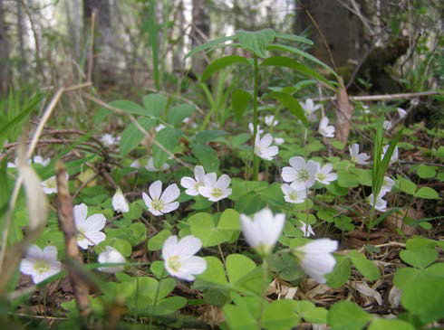](https://cmb-kichgorod.vlg.muzkult.ru/media/2018/08/01/1224784925/image_image_1545283.jpg)

**На территории округа расположено 5 особо охраняемых природных территорий областного значения:**

1.**Заказник «Оленевский бор»** уникальный, невосполнимый, ценный в экологическом, научном, культурном и эстетическом отношении природный  комплекс, объект естественного происхождения. Находится в 30 км к северо-востоку от районного центра Кичменгский Городок, на левом берегу р. Юг, южная граница расположена в 1-2 км от сельских населенных пунктов   Оленево,  Слободка, Ширяево, Нижний  Енангск. Площадь: 2538 га.

2.**Памятник природы «Стрелкинский лес»** уникальный, невосполнимый, ценный в экологическом,  научном, культурном и эстетическом отношении природный комплекс, объект естественного происхождения. Находится на территории Кичменгско-Городецкого района, в 50-55 км к северо-западу от Кичменгского Городка в верховьях р. Кичменьги ниже впадения в нее р. Сельденьги. Площадь: 1563 га.

3.**Памятник природы «Ёнтальский лес»** уникальный, невосполнимый, ценный в экологическом, научном, культурном и эстетическом отношении природный комплекс, объект естественного происхождения. Расположен в юго- восточной части Кичменгско-Городецкого района, в 65 км к востоку от Кичменгского Городка, в 22 км к югу от сельского населенного пункта Верхняя Ентала, в верховьях рек Ентала и Молевница. Площадь: 1021 га.

4.**Памятник природы «Захаровский бор»** уникальный, невосполнимый, ценный в экологическом,  научном, культурном и эстетическом отношении природный комплекс, объект  естественного происхождения. Находится на территории Кичменгско-Городецкого района, на левом берегу Кичменьги, расположен западнее сельского населенного пункта Захарово, в 14 км к северо- западу от районного центра с. Кичменгский Городок. Площадь 70 га.

5.**Памятник природы «Государственный зоологический (охотничий) комплексный заказник»** уникальный, невосполнимый, ценный в экологическом,  научном, культурном и эстетическом отношении природный комплекс, объект естественного происхождения. Расположен на территории Кичменгско-Городецкого района, в 28 км к северо-востоку от районного центра с. Кичменгский Городок, на границе с Великоустюгским районом, вблизи границы с Кировской областью в верховьях реки Стрельна. Площадь 28 200 га.

**Главные реки Кичменгско-Городецкого округа**

**Юг** – река в Европейской части России, в Вологодской и Кировской областях; правая составляющая р. Северной Двины (при слиянии с р. Сухоной).

[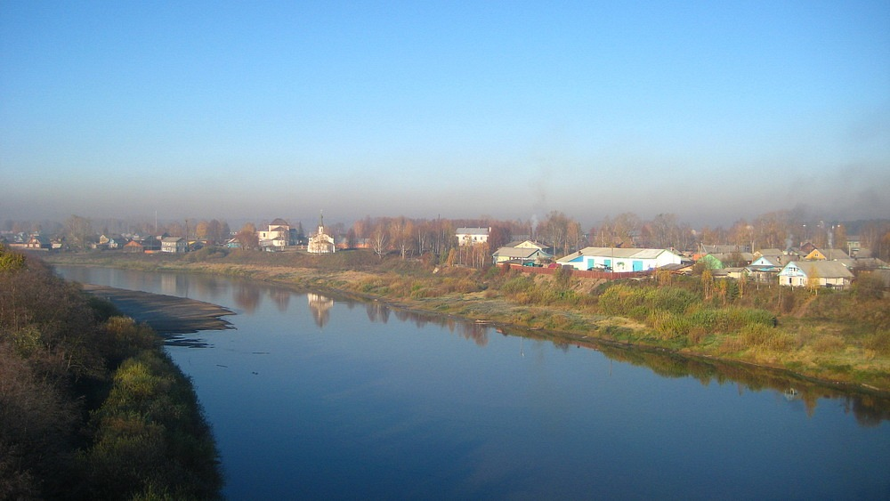](https://cmb-kichgorod.vlg.muzkult.ru/media/2018/08/01/1224784898/image_image_2510204.jpg)

С IX в. началось заселение земель выходцами из Новгорода. До этого времени на берегах р. Юг жили представители бесписьменной народности – чудь. По реке Юг проходил торговый путь от Северной Двины к р. Ветлуге. Реки Юг и Унжа были связаны волоком. К XV в. относится первое упоминание о поселении Никольск на берегу р. Юг, возникшем именно как пристань. К тому же времени относится и первое упоминание о другом поселении – **Кичменгский Городок**, выполнявшего роль крепости, защищавшей от нападения татар, а спустя почти 150 лет и от поляков. Население бассейна р. Юг вплоть до XIX в. занималось сельским хозяйством и традиционными промыслами. В XX в. река использовалась для лесосплава. Для этих целей в районе с. Демьяново реку перекрывали поперечной запанью (плавучим заграждением). Регулярный молевой сплав древесины стал причиной разрушения берегов на крутых поворотах русла.

Река Юг берёт начало на северо-западных склонах Северных Увалов. Бассейн реки находится в пределах всхолмленной равнинной территории в зоне южно-таёжных еловых лесов, которые занимают 80% территории. Длина реки 574 км, площадь бассейна 35,6 тыс. км2 – 5-й по площади бассейна и 4-й по длине приток Северной Двины. Главные притоки р. Юг: Пичуг, Ентала, Пушма, Луза (правые), Шарженьга, Кичменьга (левые).

**Основные притоки Юга (средние реки)**

| **Приток** | **Длина** | **Площадь бассейна (км2)** | **км от устья** | **Берег** |
| --- | --- | --- | --- | --- |
| [Луза](http://water-rf.ru/%D0%92%D0%BE%D0%B4%D0%BD%D1%8B%D0%B5_%D0%BE%D0%B1%D1%8A%D0%B5%D0%BA%D1%82%D1%8B/1683/%D0%9B%D1%83%D0%B7%D0%B0) | 574 | 18300 | 35 | правый |
| [Пушма](http://water-rf.ru/%D0%92%D0%BE%D0%B4%D0%BD%D1%8B%D0%B5_%D0%BE%D0%B1%D1%8A%D0%B5%D0%BA%D1%82%D1%8B/3387/%D0%9F%D1%83%D1%88%D0%BC%D0%B0) | 171 | 2520 | 120 | правый |
| [Кичменьга](http://water-rf.ru/%D0%92%D0%BE%D0%B4%D0%BD%D1%8B%D0%B5_%D0%BE%D0%B1%D1%8A%D0%B5%D0%BA%D1%82%D1%8B/2251/%D0%9A%D0%B8%D1%87%D0%BC%D0%B5%D0%BD%D1%8C%D0%B3%D0%B0) | 208 | 2339 | 245 | левый |

В верхнем течении река свободно меандрирует, образуя песчаные перекатные участки. Ширина извилистого русла 20–50 м, встречаются каменистые пороги. В среднем течении долина р. Юг сужается, русло шириной 70–100 м повторяет крупные петлеобразные изгибы речной долины, пойма на этом участке узкая. Ниже слияния Юга и Лузы образуется отвесный обрыв высотой 30 м, являющийся памятником природы регионального значения. В нижнем течении долина расширяется, ширина русла 150–200 м. Главный приток, р. Луза, впадает в 35 км выше место слияния Юга с Сухоной и вдвое увеличивает водоносность реки. На устьевом участке в русле формируются многочисленные песчаные косы и перекаты, берега интенсивно размываются.

Водный режим р. Юг характеризуется высоким весенним половодьем и низкой зимней меженью. Более половины речного стока (60%) формируется талыми водами, четверть – дождями. Весеннее половодье на реке начинается во второй половине апреля, в начале мая отмечаются максимальные расходы воды. В первых числах июня наступает летне-осенняя межень, прерываемая непродолжительными (до 10 дней) дождевыми паводками. Среднемноголетний расход воды реки 290 м3/с (объём стока 9,153 км3/год), максимальный расход достигает 5000 м3/с. В нижнем течении реки размах колебаний уровня воды в течение года 4–6 м.

Лёд на реке появляется в первых числах ноября. Во второй половине месяца на реке устанавливается ледостав. За период ледостава толщина льда достигает 80–100 см. В 20-х числах апреля начинается весенний ледоход, и через пару дней река очищается ото льда. В нижнем течении реки в 12 км от устья образуются заторы льда, вызывающие резкий подъём уровня воды.

В XX в. судоходство по реке осуществлялось на отдельных участках в короткий полноводный период. В настоящее время р. Юг считается водным путем без гарантированных габаритов судового хода.

В верхнем течении реки находится г. Никольск, в среднем – с. Кичменгский Городок, в месте слияния Юга с Сухоной – г. Великий Устюг.

В реке обитает рыба ценных промысловых видов – хариус и стерлядь.

**Ки́чменьга** – река на севере Европейской части России, в Вологодской области; левый приток реки Юг (бассейн Северной Двины).

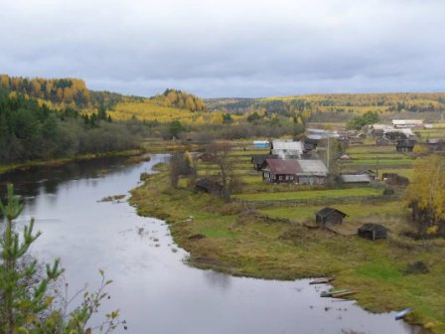

Название реки происходит от слов удорского диалекта коми языка «кыч» («кич») – кольцо и «га» – река.

Берёт начало в Кичменьгских болотах. Течёт по северной окраине Северных Увалов. Впадает в Юг на 245 км от его устья. Длина реки 208 км, площадь бассейна 2330 км2 – 3-й по площади бассейна (после Лузы и Пушмы) и 2-й по длине (после Лузы) приток реки Юг[*]. Все притоки Кичменьги относятся к малым рекам и ручьям, крупнейшие из них: правый – Светица (62 км); левый – Шарженьга (53 км).

Русло реки извилистое, неразветвлённое. Течение реки быстрое, дно сложено галькой и мелкими валунами, встречаются каменистые перекаты. Пойма узкая, ширина 0,3–0,4 км.

Климат бассейна Кичменьги умеренно-континентальный. Средняя годовая температура воздуха 1,2°С. Самые холодные месяцы года – январь и февраль, наиболее жаркий – июль. Среднегодовая сумма осадков составляет 490-600 мм.

Среднемноголетний расход воды в 20 км от устья 18,8 м3/сек, что соответствует объёму стока 0,593 км3/год. Питание реки смешанное, с преобладанием снегового. Кичменьга относится к рекам с восточноевропейским типом водного режима с весенним половодьем с середины апреля до начала июня и продолжительной летней меженью. В период половодья объём стока составляет до 220 м3/с. Устойчивый ледостав наступает около середины ноября, вскрытие происходит в середине-конце апреля.

Качество воды в Кичменьге оценивается как «чистая».

Верхнее и среднее течение проходит в необитаемой местности среди холмов Северных Увалов. Нижнее течение является населённой зоной, в устье находится Кичменгский Городок, административный центр Кичменгско-Городецкого муниципального района Вологодской области.

25-04-2024[Краеведческая игра "Кичменгская сторонка"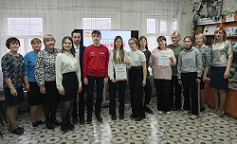](https://cmb-kichgorod.vlg.muzkult.ru/news/110633716)

В центральной библиотеке состоялась I муниципальная молодёжная краеведческая игра «Кичменгская сторонка». Двум значимым событиям, 100-летию образования Кичменгско-Городецкого района и юбилею писателя-земляка Михаила Жаравина, мы посвятили это мероприятие.

23-04-2024[Эколого-краеведческие чтения «Сохраним то, что любим»](https://cmb-kichgorod.vlg.muzkult.ru/news/110477418)

[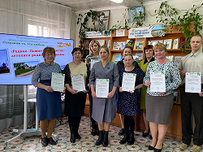](https://cmb-kichgorod.vlg.muzkult.ru/news/110477418)

23 апреля в центральной библиотеке состоялись VI ежегодные  межмуниципальные эколого-краеведческие чтения «Сохраним то, что любим» по теме «Родное. Памятное. Святое: летописи родных деревень». По сложившейся традиции эколого-краеведческие чтения проходят в апреле и приурочены к общероссийским Дням защиты от экологической опасности.

19-04-2024[Библионочь - 2024 «Читаем всей семьей»](https://cmb-kichgorod.vlg.muzkult.ru/news/110474122)

[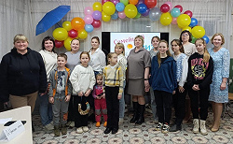](https://cmb-kichgorod.vlg.muzkult.ru/news/110474122)

По традиции в конце апреля центральная библиотека присоединилась к ежегодной общероссийской акции в поддержку чтения Библионочь - 2024. Библионочь — это ежегодный фестиваль чтения, который проходит в библиотеках по всей России в единый день. Наша библиотека присоединилась к этому проекту в 2013 году, и 19 апреля мы встречали гостей Библионочи в 11-й раз!